ယဥ်ကျေးမှုအရနှင့် ဘာသာစကားအရ ကွဲပြားခြင်း

ကျွန်ုပ်တို့၏ နည်းဗျူဟာ

၂၀၂၄–၂၀၂၈
Burmese | မြန်မာ
အလွယ်ဖတ် စာမူကွဲ
အလွယ်ဖတ်

ဤနည်းဗျူဟာကို အသုံးပြုပုံ
ကျွန်တော်တို့ | နိုင်ငံလုံးဆိုင်ရာ မသန်စွမ်းမှု အာမခံ အေဂျင်စီ (National  Disability Insurance Agency (NDIA)) က ဤစီမံကိန်းကို ရေးဆွဲသည်။  'ကျွန်တော်တို့' ဟူသော စကားလုံးသည် NDIA ကို ဆိုလိုသည်။
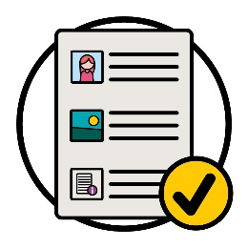 | ကျွန်တော်တို့ ဤစီမံကိန်းကို နားလည်လွယ်နည်းအတိုင်း ရေးဆွဲထားသည်။  ကျွန်တော်တို့ အချို့အကြံပြုချက်များကို ရှင်းပြရန် ရုပ်ပုံများကို အသုံးပြုထားသည်။
စာလုံးမည်း  ပုံမှန်စာလုံး | ကျွန်တော်တို့ အရေးကြီးသော စကားလုံးအချို့ကို စာလုံးမည်းဖြင့်ရေးသားသည်။  ဆိုလိုသည်မှာ ထိုစကားလုံးများသည် ပိုထူပြီး ပိုမည်းနေပါသည်။
ဝေါဟာရစာရင်း | ကျွန်တော်တို့သည် ထိုစကားလုံးများ၏အဓိပ္ပါယ်ကို ရှင်းပြထားပါသည်။  ဤစကားလုံးများစာရင်းသည် စာမျက်နှာ 34 တွင် ရှိပါသည်။
 | အလွယ်ဖတ် စာမူကွဲ ဖြစ်ပါသည်၊ ယဥ်ကျေးမှုအရနှင့် ဘာသာစကားအရ ကွဲပြားမှု နည်းဗျူဟာ ၂၀၂၄-၂၀၂၈။
သင် ယဥ်ကျေးမှုအရနှင့် ဘာသာစကားအရ ကွဲပြားမှု နည်းဗျူဟာ၂၀၂၄-၂၀၂၈ ကို ကျွန်တော်တို့၏ ဝက်ဘ်ဆိုက်တွင် တွေ့နိုင်သည်။
www.ndis.gov.au/CALD
ဤနည်းဗျူဟာကို ဖတ်ရှုရန် အကူအညီ တောင်းခံနိုင်သည်။
မိတ်ဆွေ၊ မိသားစုဝင် သို့မဟုတ် ပံ့ပိုးပေးသူတစ်ဦးမှ သင့်အား ကူညီပေးနိုင်သည်။
 | ဤစာမှတ်စာတမ်းသည် ရှည်လျားသည်။
ဤစာမှတ်စာတမ်းကို တစ်ချိန်တည်း အားလုံးဖတ်ရန် မလိုအပ်ပါ။
သင် အချိန်ယူဖတ်ပါ။
 | အဘိုရင်ဂျင်နယ်နှင့် တောရက်စ်ရေလက်ကြားကျွန်းသားလူမျိုးများသည် ကျွန်ုပ်တို့နိုင်ငံ- သြစတြေးလျ၏ ရှေးဦးပိုင်ရှင်များအဖြစ် ကျွန်ုပ်တို့ အသိအမှတ်ပြုပါသည်။
၎င်းတို့မှာ အောက်ပါတို့တွင် နေထိုင်ပြီး အောက်ပါတို့ကို အသုံးပြုသည့် ပထမဦးဆုံးလူများဖြစ်ကြပါသည်-
- မြေ
- ရေ

ဤနည်းဗျူဟာမှာ ဘာလဲ။
'ယဥ်ကျေးမှုကွဲ' (CALD) ဆိုသည်မှာ ဘာကိုဆိုလိုသနည်း 5
နည်းဗျူဟာဆိုသည်မှာ ဘာဖြစ်ပါလဲ 7
ဤနည်းဗျူဟာသည် အဘယ်ကြောင့် အရေးကြီးသနည်း 10
ဤနည်းဗျူဟာကို ကျွန်ုပ်တို့ မည်သို့ရေးဆွဲခဲ့သနည်း 12
ဤနည်းဗျူဟာအတွက် ကျွန်ုပ်တို့၏ ရည်မှန်းချက် ပန်းတိုင်များမှာ အဘယ်နည်း 15
ကျွန်ုပ်တို့ နောက်တစ်ဆင့် ဘာလုပ်မည်နည်း 29
ပိုမိုသိရှိရန် 32
ဝေါဟာရစာရင်း 34

'ယဥ်ကျေးမှုကွဲ' (CALD) ဆိုသည်မှာ ဘာကိုဆိုလိုသနည်း
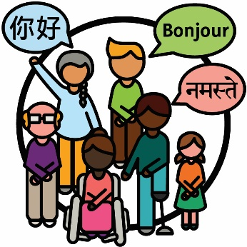 | ယဥ်ကျေးမှုနှင့် ဘာသာစကားကွဲပြားခြားနားကျယ်ပြန့်သည့် (ယဥ်ကျေးမှုကွဲ- CALD) လူများ  - ဘဝပေါင်းစုံမှ ဆင်းသက်လာသည်  - အင်္ဂလိပ်စကားမဟုတ်သော အခြားဘာသာစကားများကို ပြောသည်။
 | သြစတြေးလျတွင်-
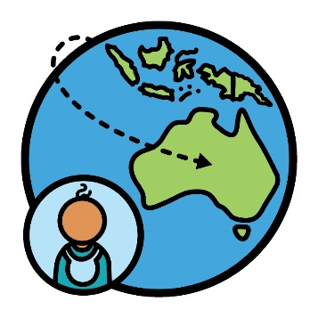 | - နိုင်ငံရပ်ခြားတွင် မွေးဖွားခဲ့သည့်သူ ၈ သန်း နီးပါးရှိပါသည်
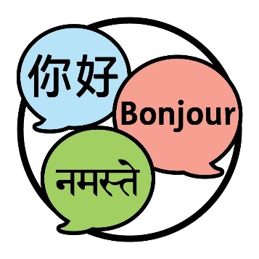 | - ထိုလူများသည် ဘာသာစကား ၃၀၀ ကျော် ပြောဆိုကြသည်။

 | သင် တစ်စုံတစ်ရာအဖြစ် ကိုယ်ပိုင်လက္ခဏာ တွေ့ရှိသည့်အခါ သင် သီးခြားလူအစုအဖွဲ့တွင် ပါဝင်သည်ဟု ဆိုလိုပါသည်။
 | သြစတြေးလျရှိလူများ၏ ၃၀% သည် ယဥ်ကျေးမှုကွဲပုဂ္ဂိုလ်များ ဖြစ်ကြပါသည်။
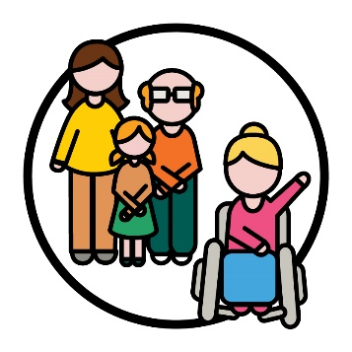 | နိုင်ငံလုံးဆိုင်ရာ မသန်စွမ်းမှု အာမခံ အစီအစဥ် (National Disability Insurance Scheme (NDIS)) ရှိ ၁၀% ရာခိုင်နှုန်းသော ပါဝင်သုံးစွဲသူများ ယဥ်ကျေးမှုကွဲပုဂ္ဂိုလ်အဖြစ် တွေ့ရှိကြသည်။
 | ပါဝင်သုံးစွဲသူများမှာ NDIS တွင်ပါဝင်သည့် မသန်စွမ်းသူများ ဖြစ်ကြသည်။

နည်းဗျူဟာဆိုသည်မှာ ဘာဖြစ်ပါလဲ
နည်းဗျူဟာ | ကျွန်တော်တို့ ယဥ်ကျေးမှုအရနှင့် ဘာသာစကားအရ ကွဲပြားမှု နည်းဗျူဟာ ၂၀၂၄-၂၀၂၈ ကို ရေးဆွဲပါသည်။  ၎င်းကို နည်းဗျူဟာဟု ခေါ်ပါမည်။
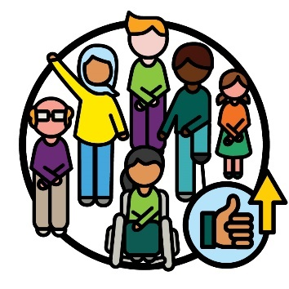 | ဤနည်းဗျူဟာမှာ ယဥ်ကျေးမှုကွဲ ပါဝင်သုံးစွဲသူများအတွက်  NDIS ကို ပိုမိုကောင်းမွန်အောင် လုပ်ပေးမည့်အစီအစဥ်တစ်ရပ် ဖြစ်ပါသည်။
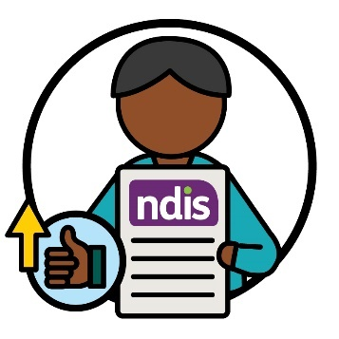 | ၎င်းတွင် ယဥ်ကျေးမှုကွဲ ပါဝင်သုံးစွဲသူများ၏ NDIS သုံးစွဲပုံကို ကျွန်ုပ်တို့ တိုးမြှင့်ပေးမည့်နည်းကိုလည်း ရှင်းလင်းထားပါသည်။

အောက်ပါတို့နှင့်ပတ်သက်၍ ၎င်းတို့၏တွေ့ကြုံမှုများ ပါဝင်သည်-
- NDIS သုံးစွဲခြင်း
- NDIS ဝန်ထမ်းများ
- NDIS ပူးပေါင်းဆောင်ရွက်သူများတို့ ဖြစ်ပါသည်။
NDIS ပူးပေါင်းဆောင်ရွက်သူများဆိုသည်မှာ အခြားသူများအား ဝန်ဆောင်မှုများ ရှာဖွေရန်နှင့် သုံးစွဲရန် ကူညီပေးသူများ ဖြစ်ကြသည်။
ဤနည်းဗျူဟာတွင် ၎င်းတို့အား ပူးပေါင်းဆောင်ရွက်သူများဟုသာ ခေါ်ဆိုပါသည်။

ဤနည်းဗျူဟာတွင် ကျွန်ုပ်တို့ အောက်ပါတို့ ပံ့ပိုးထောက်ကူပုံကိုလည်း ရှင်းလင်းထားသည်-
- ယဥ်ကျေးမှုကွဲ လူမှုအသိုက်အဝန်းများ NDIS တွင် ပါဝင်ခြင်း
- ယဥ်ကျေးမှုကွဲ ပါဝင်သုံးစွဲသူများ NDIS ကို စတင်သုံးစွဲခြင်း။

ဤနည်းဗျူဟာသည် အဘယ်ကြောင့် အရေးကြီးသနည်း
 | ယဥ်ကျေးမှုကွဲသူအချို့သည် ၎င်းတို့ NDIS တွင် ပါဝင်လိုသည့်အခါ အဟန့်အတားများ ကို ပိုမိုကြုံတွေ့တတ်ကြသည်။
အဟန့်အတားဆိုသည်မှာ သင် အောက်ပါတစ်ခုခု လုပ်ဆောင်ခြင်းကို ဟန့်တားသည့် အရာဖြစ်ပါသည်-
- လုပ်ရန်လိုအပ်သည့်အရာ
- လုပ်လိုသည့်အရာ။
 | အဟန့်အတားများသည် ယဥ်ကျေးမှုကွဲသူများအဖို့ အောက်ပါတို့ကို လုပ်ဆောင်ရန် ပိုမိုခက်ခဲနိုင်သည်-
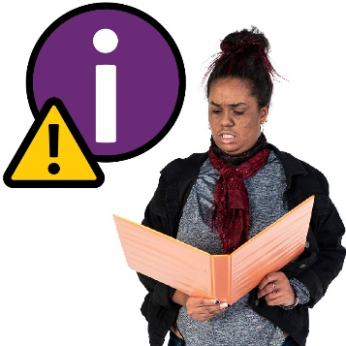 | - NDIS သတင်းအချက်အလက် ရှာဖွေရန်
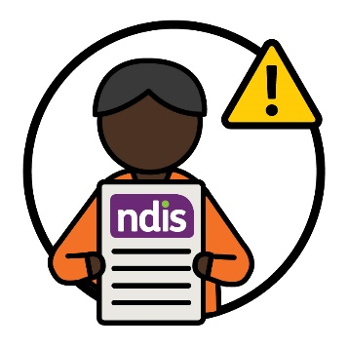 | - NDIS ကို သုံးစွဲရန်တို့ဖြစ်သည်။
 | ကျွန်ုပ်တို့၏ ဝန်ထမ်းများနှင့် ပူးပေါင်းဆောင်ရွက်သူများသည် ယဥ်ကျေးမှုကွဲ ပါဝင်သုံးစွဲသူများအား မည်သို့ပံ့ပိုးကူညီရမည်ကို အမြဲ နားလည်ကြသည်တော့ မဟုတ်ပါ။
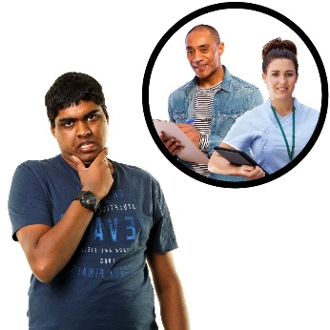 | ယဥ်ကျေးမှုကွဲ ပါဝင်သုံးစွဲသူအချို့အဖို့ ၎င်းတို့လိုအပ်သည့် ဝန်ဆောင်မှုများကို ရှာဖွေရန်နှင့် သုံးစွဲရန်အတွက် ခက်ခဲကြသည်။  ထို့ပြင် ယဥ်ကျေးမှုအားလုံးအတွက် လုံခြုံသောဝန်ဆောင်မှုများ အလုံအလောက် မရှိကြသေးပါ။
သင့်ယဉ်ကျေးမှုသည်-
- သင်၏ နေထိုင်ပုံဖြစ်သည်
- သင့်အတွက် အရေးကြီးသည့်အရာဖြစ်သည်။
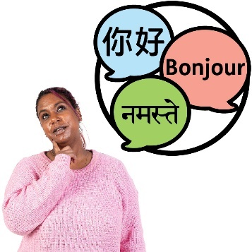 | အခြားဘာသာစကားများဖြင့် သတင်းများသည် ယဥ်ကျေးမှုကွဲသူများအဖို့ အမြဲ လွယ်ကူသည်တော့ မဟုတ်ပါ။
ထို့ပြင် ယဥ်ကျေးမှုကွဲ ပါဝင်သုံးစွဲသူများအတွက် အောက်ပါကိစ္စတွင် သတင်းအချက်အလက်များ အလုံအလောက် မရှိကြပါ-
- ကြုံတွေ့သည့်အရာ
- လိုအပ်သည့်အရာ။

ဤနည်းဗျူဟာကို ကျွန်ုပ်တို့ မည်သို့ရေးဆွဲခဲ့သနည်း
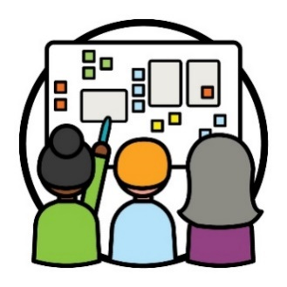 | ကျွန်ုပ်တို့သည် ဤနည်းဗျူဟာကို ရေးဆွဲရန်ပူးတွဲ-ပုံစံ ကို အသုံးပြုခဲ့ပါသည်။  ပူးတွဲ-ပုံစံဆိုသည်မှာ လူများ အောက်ပါတို့ကို အတူတကွ ပူးပေါင်းလုပ်ဆောင်သည့်အခါကိုဆိုလိုသည်-  - အသစ်တစ်ခုခုကို လုပ်သည့်အခါ  - တစ်ခုခု ဆောင်ရွက်ပုံကို တိုးမြှင့်ပေးသည့်အခါ ဖြစ်ပါသည်။
 | လူအမြောက်အမြားနှင့်အတူ ကျွန်ုပ်တို့ လုပ်ခဲ့ရသည်၊ ထိုလူများမှာ-
 | - ယဥ်ကျေးမှုကွဲ မသန်စွမ်းသူများ
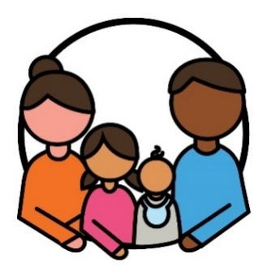 | - ၎င်းတို့၏ မိသားစုများနှင့် စောင့်ရှောက်သူများ
 | - ယဥ်ကျေးမှုကွဲသူများနှင့် လုပ်ကိုင်သည့် အဖွဲ့အစည်းများ
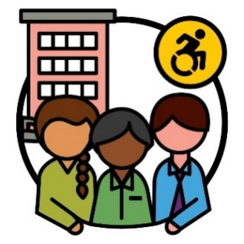 | - မသန်စွမ်းဆိုင်ရာ အဖွဲ့အစည်းများ။
လူအမျိုးမျိုးနှင့်အတူ ပူးပေါင်းလုပ်ရမည့် အကောင်းဆုံးနည်းလမ်းများကို ကျွန်ုပ်တို့ တွေ့ရှိခဲ့ရသည်။
ဥပမာ- လူများအနေဖြင့် ၎င်းတို့၏ အကြံဉာဏ်များကို ပြောဆိုနိုင်သည့် စည်းဝေးပွဲများ ကျွန်ုပ်တို့ ကျင်းပပေးခဲ့သည်။
 | ထို့ပြင် ကျွန်တော်တို့ တစ်ဦးချင်းကိုလည်း တွေ့ဆုံပြောဆိုခဲ့သည်။
ကျွန်ုပ်တို့သည် နိုင်ငံလုံးဆိုင်ရာ မသန်စွမ်းသူ တိုင်းရင်းလူမျိုးနွယ်ဆိုင်ရာ မဟာမိတ်အဖွဲ့ (National Ethnic Disability Alliance (NEDA)) နှင့်အတူ ပူးပေါင်း၍လည်း လုပ်ဆောင်ခဲ့ပါသည်။
NEDA သည် အဖွဲ့အစည်းတစ်ခုဖြစ်ပြီး ယဥ်ကျေးမှုကွဲ မသန်စွမ်းသူနှင့် ၎င်းတို့၏ မိသားစုများ၏ အခွင့်အရေးများကို ထောက်ခံပါသည်။
အခွင့်အရေးများ | အခွင့်အရေးများမှာ လူများအနေဖြင့် သင့်အား အောက်ပါတို့အတိုင်း ဆက်ဆံရမည့် စည်းမျဥ်းများဖြစ်ပါသည်-  - မျှမျှတတ  - တန်းတူညီမျှ။
အကြံပြုချက် | NEDA သည် ယဥ်ကျေးမှုကွဲ မသန်စွမ်းသူများနှင့်ပတ်သက်သည့် အကြံဉာဏ်များကို ကျွန်ုပ်တို့အား ဝေမျှပေးကမ်းခဲ့သည်။  ဤအကြံပြုချက်များကို နည်းဗျူဟာ ရေးဆွဲရာတွင် အသုံးပြုခဲ့သည်။
 | NDIA အပြင် ကျွန်ုပ်တို့သည် အတိုင်ပင်ခံ အုပ်စုတစ်ခုကိုလည်း ဖွဲ့စည်းခဲ့ပါသည်။
အကြံပေးအဖွဲ့သည် ကျွန်ုပ်တို့နှင့်အတူ လုပ်ကိုင်ကြသော လူတစ်စုဖြစ်ပြီး
- မည်သည့်အရာက ကောင်းမွန်စွာ ဆောင်ရွက်နေသည်
- မည်သည့်အရာကို ပိုမိုကောင်းမွန်စွာလုပ်ရန် လိုအပ်သည်ကို ကျွန်ုပ်တို့အား ဝေမျှဖလှယ်ပေးကြပါသည်။
 | ယဥ်ကျေးမှုကွဲ မသန်စွမ်းသူများမှာ ဤအတိုင်ပင်ခံအုပ်စု၏ အရေးကြီးသော တစ်စိတ်တစ်ပိုင်း ဖြစ်ပါသည်။
ရလဒ်များ | ကျွန်ုပ်တို့သည် ယဥ်ကျေးမှုကွဲ ပါဝင်သုံးစွဲသူများအတွက်  ရလဒ်များကို မည်သို့ပိုမိုကောင်းမွန်စွာ လုပ်နိုင်ရန် ဤအတိုင်ပင်ခံအုပ်စု၏ အကြံဉာဏ်ကို နားထောင်ခဲ့သည်။  ရလဒ်များမှာ ကျွန်ုပ်တို့၏ အလုပ်က လူများ၏ ဘဝများကို ပြောင်းလဲပေးသည့်နည်းလမ်းများဖြစ်ပါသည်။

ဤနည်းဗျူဟာအတွက် ကျွန်ုပ်တို့၏ ရည်မှန်းချက် ပန်းတိုင်များမှာ အဘယ်နည်း
ဆိုလိုရင်းအာဘော် | ဆိုလိုရင်းအာဘော်များမှာ ကျွန်ုပ်တို့၏ အလုပ်နှင့် ဘဝ၏ အစိတ်အပိုင်း အမျိုးမျိုးမှ ဖြစ်ပေါ်လာသော အရေးကြီးသည့် အကြံဉာဏ်များဖြစ်ပါသည်။  ဤနည်းဗျူဟာတွင် ဆိုလိုရင်းအာဘော် ၆ ခုရှိသည်။
ဆိုလိုရင်းအာဘော် တစ်ခုစီကို နောက်စာမျက်နှာများတွင် ရှင်းပြထားပါသည်။
ဆိုလိုရင်းအာဘော် တစ်ခုစီတွင် ယဥ်ကျေးမှုကွဲ ပါဝင်သုံးစွဲသူများအား ပိုမိုကောင်းမွန်စွာ ပံ့ပိုးကူညီပေးရန် ရည်မှန်းချက်ပန်းတိုင်များ ပါဝင်ပါသည်။
ဆောင်ရွက်ရမည့်အစီအစဥ် | ရည်မှန်းချက်ပန်းတိုင်များ အောင်မြင်စေရန် ကျွန်ုပ်တို့ လုပ်ဆောင်ရန်အတွက် အစီအစဥ်တစ်ရပ်ရှိပါသည်။  ၎င်းကို ဆောင်ရွက်ရမည့်အစီအစဥ်ဟု ခေါ်ပါသည်။  ဤအကြောင်းကို စာမျက်နှာ 29 တွင် ပိုမိုရှင်းလင်းထားသည်။

၁. ကျွန်တော်တို့ လုပ်ဆောင်ပေးစဉ် ယဥ်ကျေးမှုကွဲ ပါဝင်သုံးစွဲသူများကို အလေးထားခြင်း
ကျွန်ုပ်တို့ အောက်ပါတို့ကို ကြည့်ရှုသည့်အခါ ယဥ်ကျေးမှုကွဲ ပါဝင်သုံးစွဲသူတစ်ဦးစီ၏ လိုအပ်ချက်များကို ကျွန်ုပ်တို့ အလေးထားရန် လိုအပ်ပါသည်-
- ပါဝင်သုံးစွဲသူများ NDIS ကို သုံးစွဲပုံ
- ကျွန်ုပ်တို့ သတင်းအချက်အလက် ဝေမျှဖလှယ်ပုံ
- ကျွန်ုပ်တို့ အလုပ် လုပ်ကိုင်ဆောင်ရွက်ပုံ။

ကျွန်ုပ်တို့၏ ရည်မှန်းချက်ပန်းတိုင်များ
ယဥ်ကျေးမှု အားလုံးအတွက် လုံခြုံသော ကျွန်တော်တို့သုံးစွဲနိုင်သည့် စကားလုံးအသုံးနှုန်းများနှင့်ပတ်သက်၍ သဘောတူညီချက်ရရှိရန် ကျွန်ုပ်တို့အနေဖြင့် အခြားသူများနှင့် အတူပူးပေါင်းလုပ်ကိုင်လိုပါသည်။
ထို့ပြင် ယဥ်ကျေးမှုကွဲ မသန်စွမ်းသူများအနေဖြင့် NDIS တွင် ပိုမိုပါဝင်နိုင်ကြောင်းကို ကျွန်ုပ်တို့ သေချာစေလိုပါသည်။

 | သေချာအောင်လုပ်ပေးရာတွင် ပါဝင်သည်မှာ-
 | - NDIS သည် ယဥ်ကျေးမှုကွဲ ပါဝင်သုံးစွဲသူများအတွက် သာနာမျှတရန် ဖြစ်သည်
အစီအစဉ် | - ပိုမိုများပြားလာသော ယဥ်ကျေးမှုကွဲ ပါဝင်သုံးစွဲသူများသည် ၎င်းတို့၏ NDIS အစီအစဥ်များအား မည်သို့သုံးစွဲရမည်ကို သိရှိကြရမည်။
ကျွန်ုပ်တို့ ယဥ်ကျေးမှုကွဲ လူမှုအသိုက်အဝန်းများနှင့် ဆက်သွယ်ပြောဆိုသည့်အခါ ကျွန်ုပ်တို့ သေချာလိုသည်မှာ-
- ယဥ်ကျေးမှုအားလုံးအတွက် လုံခြုံရမည်
- ကောင်းမွန်စွာ အလုပ်ဖြစ်ရမည်
- NDIS ကို စိတ်ချယုံကြည်ရန် ယဥ်ကျေးမှုကွဲသူများကိုပံ့ပိုးထောက်ကူပေးရမည်။
ဆောင်ရွက်ရမည့်အစီအစဥ် | ကျွန်ုပ်တို့၏ ဆောင်ရွက်ရမည့်အစီအစဥ်များကို ဆောင်ရွက်ရမည့်အစီအစဥ် စာမျက်နှာ ၈ တွင် ဖတ်ရှုနိုင်ပါသည်။  ကျွန်ုပ်တို့၏ ဆောင်ရွက်ရမည့်အစီအစဥ်ကို ကျွန်ုပ်တို့၏ ဝက်ဘ်ဆိုက်တွင် တွေ့ရှိနိုင်သည်။  www.ndis.gov.au/CALD

၂. ကျွန်တော်တို့၏ ဝန်ထမ်းများတွင် ထိုက်သင့်သော အရည်အချင်းများ ရှိကြောင်း သေချာစေခြင်း
ကျွန်ုပ်တို့ ဝန်ထမ်းများနှင့် ပူးပေါင်းဆောင်ရွက်သူများက နားလည်သင့်သည်မှာ-
- ယဥ်ကျေးမှုကွဲ ပါဝင်သုံးစွဲသူများ၊ ၎င်းတို့၏ မိသားစုများနှင့် စောင့်ရှောက်သူများနှင့် မည်သို့လုပ်ကိုင်ပုံ
- ၎င်းတို့ လိုအပ်သည့် ပံ့ပိုးမှု
ဝန်ထမ်းများသည် အောက်ပါအတိုင်း ဝန်ဆောင်မှုများ မည်သို့ပံပိုးရမည်ကိုလည်း သိသင့်သည်-
- လူတိုင်းပါဝင်ရမည်
- ယဉ်ကျေးမှုအားလုံးအတွက် လုံခြုံရမည်။
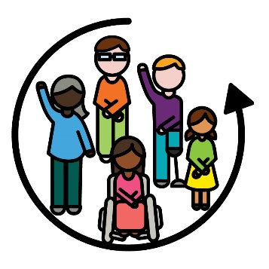 | ပါဝင်နိုင်သည်ဟု ဆိုရာ၌ လူတိုင်းသည်-  - ပါဝင်နိုင်သည်  - ပါဝင်သက်ဆိုင်သည်ဟု လူတိုင်း ခံစားစေရမည်။

ကျွန်ုပ်တို့၏ ရည်မှန်းချက်ပန်းတိုင်များ
ယဥ်ကျေးမှုကွဲ ပါဝင်သုံးစွဲသူများ၏ အောက်ပါလိုအပ်ချက်များကို ကျွန်ုပ်တို့၏ ဝန်ထမ်းများနှင့် ပူးပေါင်းဆောင်ရွက်သူများက နားလည်စေရန် ကျွန်ုပ်တို့ လိုလားပါသည်-
- ယဥ်ကျေးမှု
- ဘာသာစကား။
 | ထို့ပြင် ၎င်းတို့၏ ပံ့ပိုးကူညီမှုများမှာ ၎င်းတို့၏ ယဥ်ကျေးမှုနှင့် ဘာသာစကားဖြင့် မည်သို့ကောင်းမွန်စွာ လုပ်ကိုင်ရန် လိုအပ်ကြောင်းဖြစ်ပါသည်။
 | ကျွန်ုပ်တို့၏ ဝန်ထမ်းများနှင့် ပူးပေါင်းဆောင်ရွက်သူများက အောက်ပါတို့အတွက် လုံခြုံသောနည်းလမ်းဖြင့် လုပ်ကိုင်ရန်ကိုလည်း ကျွန်ုပ်တို့ လိုလားပါသည်-
 | - ယဥ်ကျေးမှုတိုင်း
 | - စိတ်ဒဏ်ရာကြုံတွေ့ခဲ့ရသူများ
စိတ်ဒဏ်ရာဆိုသည်မှာ သင့်အပေါ်ဆိုးဝါးစွာဖြစ်ပွားခဲ့သည့် တစ်ခုခုအပေါ် သင် ခံစားရပုံကိုဆိုလိုသည်။
ဥပမာ၊ သင် ကြောက်ရွံ့နေနိုင်သည် သို့မဟုတ် စိတ်သောကရောက်နေနိုင်သည်။
စိတ်ဒဏ်ရာသည် လူများအား နည်းလမ်းအမျိုမျိုးဖြင့် သက်ရောက်နိုင်သည်။
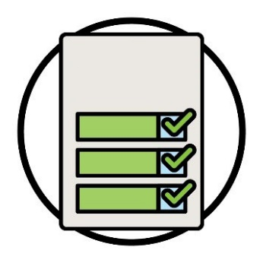  ဆောင်ရွက်ရမည့်အစီအစဥ် | ကျွန်ုပ်တို့၏ ဆောင်ရွက်ရမည့်အစီအစဥ်များကို ဆောင်ရွက်ရမည့်အစီအစဥ် စာမျက်နှာ ၁၆ တွင် ဖတ်ရှုနိုင်ပါသည်။  ကျွန်ုပ်တို့၏ ဆောင်ရွက်ရမည့်အစီအစဥ်ကို ကျွန်ုပ်တို့၏ ဝက်ဘ်ဆိုက်တွင် တွေ့ရှိနိုင်သည်။  www.ndis.gov.au/CALD

၃. ကျွန်တော်တို့ အချက်အလက်များ ပေးကမ်းပုံနည်းလမ်း
ကျွန်ုပ်တို့ သတင်းအချက်အလက် ဝေမျှပေးသည့်အခါ အောက်ပါတို့အတွက် လွယ်ကူစွာ နားလည်သင့်ပါသည်-
- ယဥ်ကျေးမှုကွဲ လူမှုအသိုက်အဝန်းများ
- ယဥ်ကျေးမှုကွဲ ပါဝင်သုံးစွဲသူများ၊ ၎င်းတို့၏ မိသားစုများနှင့် စောင့်ရှောက်သူများ။
သတင်းအချက်အလက်များမှာ အောက်ပါ အမျိုးမျိုးဖြင့်လည်း ဖြစ်သင့်ပါသည်-
- ဘာသာစကားများ
- တင်ပြပုံနည်းများ- ဗီဒီယိုဖြင့် တင်ပြခြင်း။

ကျွန်ုပ်တို့၏ ရည်မှန်းချက်ပန်းတိုင်များ
 | ယဥ်ကျေးမှုကွဲလူမှုအသိုက်အဝန်းများနှင့် ပါဝင်သုံးစွဲသူများသို့ သတင်းအချက်အလက်များ ဝေမျှပေးရန် ပိုမိုကောင်းမွန်သည့် နည်းလမ်းများကို ကျွန်ုပ်တို့ ရှာဖွေလိုပါသည်။
 | ကျွန်ုပ်တို့အနေဖြင့် ယဥ်ကျေးမှုကွဲ ပါဝင်သုံးစွဲသူ ပိုများလာသူတို့က ၎င်းတို့သုံးစွဲနိုင်သည့်စကားပြန် ဝန်ဆောင်မှုများကြောင်းကို သိရှိစေလိုပါသည်။
စကားပြန်ဆိုသည်မှာ-
- သင့်ဘာသာစကားကို ပြောသည်
- သင် အခြားသူများနှင့် ဆက်သွယ်စကားပြောရာတွင် ကူညီပေးသည်
- အခြားသူ၏ပြောစကားကို သင် နားလည်ရန် ကူညီပေးသူကို ဆိုလိုသည်။
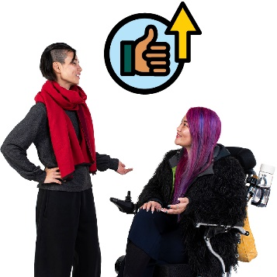 | ယဥ်ကျေးမှုကွဲ ပါဝင်သုံးစွဲသူများ၏ စကားပြန်ဝန်ဆောင်များနှင့် တွေ့ကြုံမှုများ တိုးမြှင့်ပေးမှုကိုလည်း ကျွန်ုပ်တို့ လိုလားပါသည်။
ဆောင်ရွက်ရမည့်အစီအစဥ် | ကျွန်ုပ်တို့၏ ဆောင်ရွက်ရမည့်အစီအစဥ်များကို ဆောင်ရွက်ရမည့်အစီအစဥ် စာမျက်နှာ ၂၃တွင် ဖတ်ရှုနိုင်ပါသည်။  ကျွန်ုပ်တို့၏ ဆောင်ရွက်ရမည့်အစီအစဥ်ကို ကျွန်ုပ်တို့၏ ဝက်ဘ်ဆိုက်တွင် တွေ့ရှိနိုင်သည်။  www.ndis.gov.au/CALD

၄. ရွေးချယ်ခွင့်နှင့် ထိန်းချုပ်ခွင့်
ယဥ်ကျေးမှုကွဲ ပါဝင်သုံးစွဲသူများ၏ လိုအပ်ချက်များနှင့်ကိုက်ညီမည့် ပံ့ပိုးကူညီမှုများနှင့် ဝန်ဆောင်မှုများ ပိုမိုရှိသင့်ပါသည်။
ယဥ်ကျေးမှုကွဲ ပါဝင်သုံးစွဲသူများသည် ၎င်းတို့၏လိုအပ်ချက်များနှင့် ကိုက်ညီသော ဝန်ဆောင်မှုပေးသူများကိုရှာဖွေအသုံးပြုရန် အကူအညီရသင့်ပါသည်။
ဝန်ဆောင်မှုပေးသူများသည် ပါဝင်သုံးစွဲသူများအား ဝန်ဆောင်မှု ဆောင်ရွက်ပေးခြင်းဖြင့် ပံ့ပိုးပေးသည်။

ကျွန်ုပ်တို့၏ ရည်မှန်းချက်ပန်းတိုင်များ
 | ယဥ်ကျေးမှုကွဲအသိုက်အဝန်းသို့ သတင်းအချက်အလက်များ မျှဝေပေးရာတွင် အောက်ပါအချက်များကို ကျွန်ုပ်တို့ သေချာစေလိုပါသည်-
 | - NDIS တွင် ပါဝင်‌ပုံ
 | - ၎င်းတို့၏ ယဥ်ကျေးမှုအရ လုံခြုံသည့် ဝန်ဆောင်မှုများကို ရှာဖွေရန်နှင့် သုံးစွဲရန်
 | အောက်ပါသို့သော ကောင်းမွန်စွာ လုပ်ဆောင်ပေးမည့် ဝန်ဆောင်မှုပေးသူများကိုလည်း ပို၍များများ ရှိစေချင်ပါသည်-
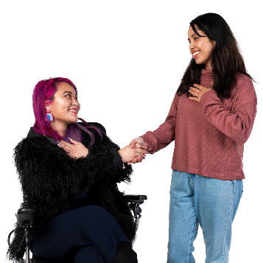 | - ယဉ်ကျေးမှုအားလုံးကို လေးစားရမည်
 | - ယဥ်ကျေးမှုကွဲ ပါဝင်သုံးစွဲသူများအတွက် ကောင်းမွန်စွာ လုပ်ကိုင်ပေးရမည်
 | - ယဉ်ကျေးမှုအားလုံးအတွက် လုံခြုံရမည်ဖြစ်ပါသည်။
ဆောင်ရွက်ရမည့်အစီအစဥ် | ကျွန်ုပ်တို့၏ ဆောင်ရွက်ရမည့်အစီအစဥ်များကို ဆောင်ရွက်ရမည့်အစီအစဥ် စာမျက်နှာ ၃၁တွင် ဖတ်ရှုနိုင်ပါသည်  ကျွန်ုပ်တို့၏ ဆောင်ရွက်ရမည့်အစီအစဥ်ကို ကျွန်ုပ်တို့၏ ဝက်ဘ်ဆိုက်တွင် တွေ့ရှိနိုင်သည်။  www.ndis.gov.au/CALD

၅. ယဥ်ကျေးမှုကွဲ ပါဝင်သုံးစွဲသူများ၏ အချက်အလက်များ
မှတ်တမ်း | အချက်အလက်များအကြောင်း ပြောဆိုသည့်အခါ ကျွန်တော်တို့ ဆိုလိုသည်မှာ -  - အချက်အလက်အမှန်များ  - သတင်း  - မှတ်တမ်းများ ကိုဆိုလိုသည်။
အောက်ဖော်ပြပါများကို နားလည်စေရန် ကျွန်တော်တို့ ပိုမိုကောင်းမွန်သော အချက်အလက်များ လိုအပ်ပါသည်-
- ယဥ်ကျေးမှုကွဲ ပါဝင်သုံးစွဲသူများ
- ၎င်းတို့ လိုအပ်သည့် ပံ့ပိုးမှု
 | အောက်ပါတို့ကို နားလည်ရန်လည်း ကျွန်ုပ်တို့အနေဖြင့် အချက်အလက် ပိုမိုလိုအပ်ပါသည်-
 | - ဝန်ဆောင်မှုများကို ကျွန်ုပ်တို့ မည်သို့တိုးမြှင့်ပေးနိုင်မည့်နည်း
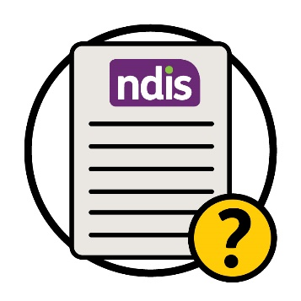 | - NDIS က မည်သို့ ကောင်းမွန်စွာ လုပ်ကိုင်ပေးမည့်နည်း

ကျွန်ုပ်တို့၏ ရည်မှန်းချက်ပန်းတိုင်များ
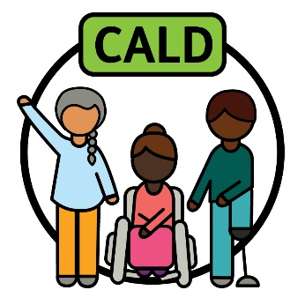 | ယဥ်ကျေးမှုကွဲသူများ လိုအပ်သည်တို့ကို ပံ့ပိုးသည့် နည်းလမ်းဖြင့် 'ယဥ်ကျေးမှုကွဲ' ကို ကျွန်ုပ်တို့ ရှင်းပြပေးလိုသည်။
 | ကျွန်ုပ်တို့အနေဖြင့် ကောင်းမွန်သော အချက်အလက်များကို စုဆောင်းရန်နှင့် အသုံးပြုရန် အရေးကြီးပါသည် သို့မှသာ ကျွန်ုပ်တို့-
 | - ယဥ်ကျေးမှုကွဲ ပါဝင်သုံးစွဲသူများအား ပိုမိုကောင်းမွန်သော ဝန်ဆောင်မှုများ ပို့ချပေးနိုင်မည်
 | - ဆုံးဖြတ်ချက်ကောင်းများ ချမှတ်ပေးနိုင်မည်ဖြစ်သည်။
ဆောင်ရွက်ရမည့်အစီအစဥ် | ကျွန်ုပ်တို့၏ ဆောင်ရွက်ရမည့်အစီအစဥ်များကို ဆောင်ရွက်ရမည့်အစီအစဥ် စာမျက်နှာ ၃၇တွင် ဖတ်ရှုနိုင်ပါသည်။  ကျွန်ုပ်တို့၏ ဆောင်ရွက်ရမည့်အစီအစဥ်ကို ကျွန်ုပ်တို့၏ ဝက်ဘ်ဆိုက်တွင် တွေ့ရှိနိုင်သည်။  www.ndis.gov.au/CALD

၆. ကျွန်ုပ်တို့ လူမှုအသိုက်အဝန်းနှင့် ချိတ်ဆက်ပုံ
 | ကျွန်ုပ်တို့ ယခင်က သေချာ‌စွာ လက်လှမ်းမမှီခဲ့သည့် လူမှုအသိုက်အဝန်းများနှင့် ချိတ်ဆက်ရန် ပိုမိုကောင်းမွန်သောနည်းလမ်းများကို ကျွန်ုပ်တို့ ရှာဖွေရန်လိုအပ်ပါသည်။
 | ၎င်းတွင် ပါဝင်သည်မှာ -
 | - ဤလူမှုအသိုက်အဝန်းများသို့ သတင်းအချက်အလက်များ ဝေမျှပေးခြင်း
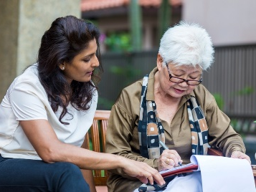 | - ဝန်ဆောင်မှုများမှာ လူမှုအသိုက်အဝန်းများ၏လိုအပ်ချက်များနှင့် ကိုက်ညီစေခြင်း

ကျွန်ုပ်တို့၏ ရည်မှန်းချက်ပန်းတိုင်များ
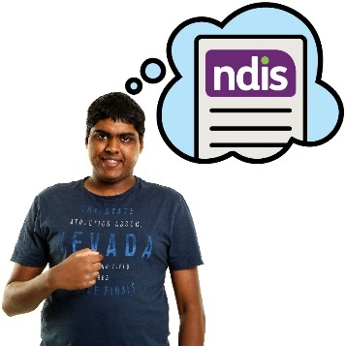 | ယဥ်ကျေးမှုကွဲ မသန်စွမ်းသူ၏ NDIS အကြောင်းနားလည်ပုံကို ကျွန်ုပ်တို့ တိုးမြှင့်ပေးလိုသည်။

 | ၎င်းတွင် အောက်ပါအကြောင်းအချက်အလက်များ ဝေမျှပေးခြင်း ပါဝင်သည်-
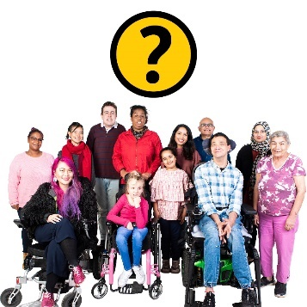 | - NDIS တွင် ပါဝင်နိုင်သည့်သူများ
 | - NDIS ကို အသုံးပြုပုံ။
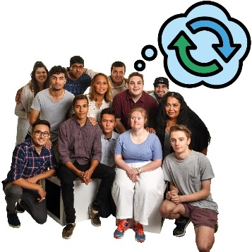 | လူမှုအသိုက်အဝန်းအနေဖြင့် မသန်စွမ်းမှုနှင့်ပတ်သက်သည့် သဘောထားအမြင်များကိုပြောင်းလဲပေးမည့် အချက်အလက်များကိုလည်းကျွန်ုပ်တို့ ဝေမျှပေးကမ်းလိုပါသည်။
သဘောထားအမြင်များမှာ သင်
- ထင်မြင်သည့်အရာ
- စိတ်ခံစားရသည့်အရာ
- ယုံကြည်ရသည့်အရာတို့ဖြစ်ကြသည်။

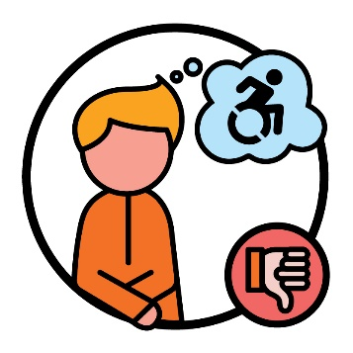 | ဥပမာ၊ အချို့ပုဂ္ဂိုလ်များသည် မသန်စွမ်းမှုအပေါ် ဆိုးဆိုးဝါးဝါး ထင်မြင်ကြသည်။  ထို့ကြောင့် ယဥ်ကျေးမှုကွဲမသန်စွမ်းသူများအနေဖြင့် NDIS ကိုသုံးစွဲခြင်းမှ ရပ်စဲသွားနိုင်သည်။
ဆောင်ရွက်ရမည့်အစီအစဥ် | ကျွန်ုပ်တို့၏ ဆောင်ရွက်ရမည့်အစီအစဥ်များကို ဆောင်ရွက်ရမည့်အစီအစဥ် စာမျက်နှာ ၄၀တွင် ဖတ်ရှုနိုင်ပါသည်။  ကျွန်ုပ်တို့၏ ဆောင်ရွက်ရမည့်အစီအစဥ်ကို ကျွန်ုပ်တို့၏ ဝက်ဘ်ဆိုက်တွင် တွေ့ရှိနိုင်သည်။  www.ndis.gov.au/CALD

ကျွန်ုပ်တို့ နောက်တစ်ဆင့် ဘာလုပ်မည်နည်း
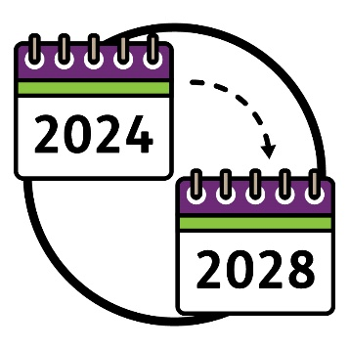 | ဤအစီအစဉ်သည်-  - ၂၀၂၄ ခုနှစ်တွင် စတင်ပြီး  - ၂၀၂၈ ခုနှစ်တွင် အဆုံးသတ်မည်။
 | အောက်ပါတို့ကို‌ ရှင်းလင်းဖော်ပြမည့် ဆောင်ရွက်ရမည့် အစီအစဥ်ကို ကျွန်ုပ်တို့ ရေးဆွဲခဲ့သည်-
ရည်မှန်းချက်  ပန်းတိုင်များ | - ဤအစီအစဉ်ရှိ ရည်မှန်းချက်ပန်းတိုင်များ အောင်မြင်ရန် ကျွန်ုပ်တို့ လုပ်ရန်လိုအပ်သည့် အရာ
 | - လုပ်ငန်းတစ်ခုစီ၌ ကျွန်ုပ်တို့ လုပ်ဆောင်ပုံ
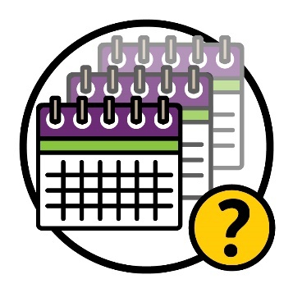 | - လုပ်ငန်းတစ်ခုစီ၌ ကျွန်ုပ်တို့ ဆောင်ရွက်မည့်အချိန်
ရလဒ်များ | - လုပ်ငန်းတစ်ခုစီ၏ ရလဒ်များ
 | ဤအစီအစဉ် မည်မျှကောင်းအောင် ဆောင်ရွက်နေကြောင်းစစ်ဆေးရန် ကျွန်ုပ်တို့သည် ဆောင်ရွက်ရမည့်အစီအစဥ်ကို အသုံးပြုပါမည်။
ကျွန်ုပ်တို့၏ ဆောင်ရွက်ရမည့်အစီအစဥ်ကို ကျွန်ုပ်တို့၏
ဝက်ဘ်ဆိုက်တွင် သင် တွေ့ရှိနိုင်သည်။
www.ndis.gov.au/CALD
အလွယ်ဖတ် | လုပ်ရမည့် အစီစဥ်ကို အလွယ်ဖတ် စာမူကွဲဖြင့် ကျွန်ုပ်တို့၏ ဝက်ဘ်ဆိုက်တွင် သင် တွေ့ရှိနိုင်ပါသည်။  www.ndis.gov.au/CALD
အစီရင်ခံစာ | အစီအစဉ်ကို ပံ့ပိုးဆောင်ရွက်ခြင်းနှင့်ပတ်သက်၍ လက်ရှိအချိန်အထိ ဆောင်ရွက်ပြီးစီးခဲ့သော အလုပ်နှင့်ပတ်သက်၍ အစီရင်ခံစာကို ကျွန်ုပ်တို့ ၂၀၂၄ ခုနှစ်တွင် ပေးပို့ပါမည်။
 | ထို့ပြင် အခြားသူများအားလည်း ဤအစီအစဉ်နှင့်ပတ်သက်၍ ၎င်းတို့၏ ထင်မြင်ချက်ကို ပေးပို့ရန် တောင်းခံပါမည်။

၎င်းတွင် ပါဝင်သည်မှာ -
- ယဥ်ကျေးမှုကွဲ မသန်စွမ်းသူများ
- လူမှုအဖွဲ့အစည်းများ
- NDIA ပြင်ပရှိ အတိုင်ပင်ခံအုပ်စုများ
ဤသို့ဖြင့် ဤအစီအစဉ်၏ အောက်ပါအစိတ်အပိုင်းများကို ကျွန်ုပ်တို့ နားလည်ရန် အထောက်အကူပြုပါမည်-
- ကောင်းမွန်စွာ ဆောင်ရွက်နေသည့်အပိုင်းများ
- တိုးမြှင့်လုပ်ဆောင်ပေးရန်လိုအပ်သည့်အပိုင်းများ

ပိုမိုသိရှိရန်
ဤအစီအစဉ်နှင့်ပတ်သက်၍ ပိုမိုသိရှိရန် ကျွန်ုပ်တို့အား ဆက်သွယ်ပါ။
ကျွန်တော်တို့ ဝက်ဘ်ဆိုက်တွင် ဖတ်ရှုနိုင်သည်။
www.ndis.gov.au
ကျွန်တော်တို့ကို ဖုန်းခေါ်ဆိုနိုင်သည်။
၁၈၀၀ ၈၀၀ ၁၁၀
သင် ကျွန်ုပ်တို့အား ဖေ့စ်ဘုတ်တွင် စောင့်ကြည့်နိုင်ပါသည်။
www.facebook.com/NDISAus
သင် ကျွန်ုပ်တို့အား တွီတာတွင် စောင့်ကြည့်နိုင်ပါသည်။
@NDIS
တွီတာကို အိပ်စ် ဟုလည်းခေါ်သည်။

ကျွန်တော်တို့နှင့် ဆွေးနွေးရန် အကူအညီ
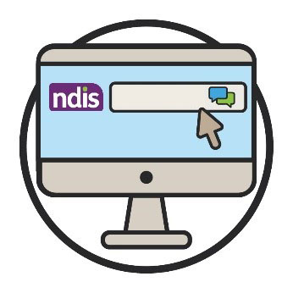  ဝက်ဘ်ချက် | ကျွန်တော်တို့၏ ဝက်ဘ်ဆိုက် စာမျက်နှာထိပ်ပိုင်းရှိ webchat ကိုသုံး၍ အွန်လိုင်းဖြင့် ကျွန်တော်တို့နှင့် ဆက်သွယ်နိုင်သည်။  www.ndis.gov.au
 | အင်္ဂလိပ်စကား မဟုတ်သော အခြားဘာသာစကားပြောသူဖြစ်ပါက၊ အောက်ပါဌာနသို့ ဖုန်းခေါ်ဆိုနိုင်သည်-
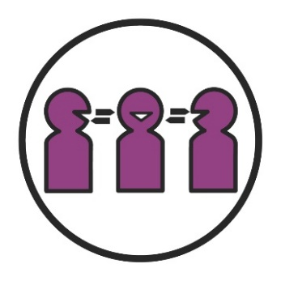 | ဘာသာပြန်နှင့် စကားပြန် ဌာန (TIS)  131 450
 | စကားပြောနှင့် နားအကြား ချွတ်ယွင်းမှုရှိလျှင် အောက်ပါဌာနများသို့ ဖုန်းခေါ်ဆိုနိုင်သည်-
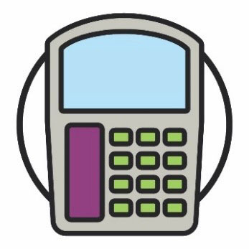  မင်္ဂလာပါ | TTY  ၁၈၀၀ ၅၅၅ ၆၇၇
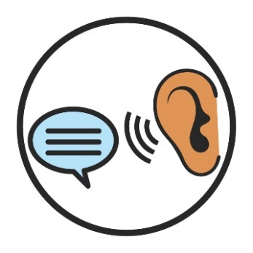 | Speak and Listen  ၁၈၀၀ ၅၅၅ ၇၂၇
National Relay Service
၁၃၃ ၆၇၇
www.accesshub.gov.au/about-the-nrs

ဝေါဟာရစာရင်း
ဤစာရင်းတွင် ဤအစီရင်ခံစာပါ စာလုံးမည်းများကို ရှင်းပြထားသည်။

သဘောထားအမြင်များ
သဘောထားအမြင်များမှာ သင်
- ထင်မြင်သည့်အရာ
- စိတ်ခံစားရသည့်အရာ
- ယုံကြည်ရသည့်အရာတို့ဖြစ်ကြသည်။

အကြံပေးအဖွဲ့
အကြံပေးအဖွဲ့သည် ကျွန်ုပ်တို့နှင့်အတူ လုပ်ကိုင်ကြသော လူတစ်စုဖြစ်ပြီး
- မည်သည့်အရာက ကောင်းမွန်စွာ ဆောင်ရွက်နေသည်
- မည်သည့်အရာကို ပိုမိုကောင်းမွန်စွာလုပ်ရန် လိုအပ်သည်ကို ကျွန်ုပ်တို့အား ဝေမျှဖလှယ်ပေးကြပါသည်။

အဟန့်အတားများ
အဟန့်အတားဆိုသည်မှာ သင် အောက်ပါတစ်ခုခု လုပ်ဆောင်ခြင်းကို ဟန့်တားသည့် အရာဖြစ်ပါသည်-
- လုပ်ရန်လိုအပ်သည့်အရာ
- လုပ်လိုသည့်အရာ။

ပူးတွဲ-ပုံစံ
ပူးတွဲ-ပုံစံဆိုသည်မှာ လူများ အောက်ပါတို့ကို အတူတကွ ပူးပေါင်းလုပ်ဆောင်သည့်အခါကိုဆိုလိုသည်-
- အသစ်တစ်ခုခုကို လုပ်သည့်အခါ
- တစ်ခုခု ဆောင်ရွက်ပုံကို တိုးမြှင့်ပေးသည့်အခါ ဖြစ်ပါသည်။

ယဉ်ကျေးမှုအရနှင့် ဘာသာစကားအရ ကွဲပြားခြင်း CALD
ယဥ်ကျေးမှုကွဲသူများ ဆိုသည့်လူများသည်
- ဘဝပေါင်းစုံမှ ဆင်းသက်လာသည်
- အင်္ဂလိပ်စကားမဟုတ်သော အခြားဘာသာစကားများကို ပြောသည်။

ယဥ်ကျေးမှု
သင့်ယဉ်ကျေးမှုသည်-
- သင်၏ နေထိုင်ပုံဖြစ်သည်
- သင့်အတွက် အရေးကြီးသည့်အရာဖြစ်သည်။
မှတ်တမ်း | အချက်အလက်များ  အချက်အလက်များအကြောင်း ပြောဆိုသည့်အခါ ကျွန်တော်တို့ ဆိုလိုသည်မှာ -  - အချက်အလက်အမှန်များ  - သတင်း  - မှတ်တမ်းများ ကိုဆိုလိုသည်။

ဖော်ထုတ်တွေ့ရှိခြင်း
သင့်တွင် ရှိသည့် လက္ခဏာတစ်ခုအဖြစ် ဖော်ထုတ်တွေ့ရှိသည့်အခါ သင်သည်လူအစုအဖွဲ့တစ်ခုတွင် ပါဝင်ဆက်စပ်နေကြောင်း ပြောဆိုနေခြင်းဖြစ်သည်။
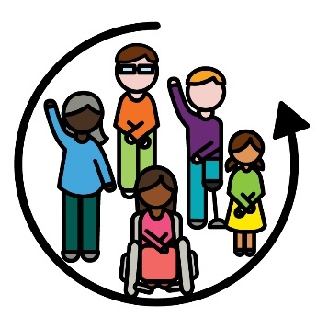 | လူတိုင်းပါဝင်ရမည်  ပါဝင်နိုင်သည်ဟု ဆိုရာ၌ လူတိုင်းသည်-  - ပါဝင်နိုင်သည်  - ပါဝင်သက်ဆိုင်သည်ဟု လူတိုင်း ခံစားစေရမည်။

စကားပြန်
စကားပြန်ဆိုသည်မှာ-
- သင့်ဘာသာစကားကို ပြောသည်
- သင် အခြားသူများနှင့် ဆက်သွယ်စကားပြောရာတွင် ကူညီပေးသည်
- အခြားသူ၏ပြောစကားကို သင် နားလည်ရန် ကူညီပေးသူကို ဆိုလိုသည်။

NDIS ပူးပေါင်းဆောင်ရွက်သူများ
NDIS ပူးပေါင်းဆောင်ရွက်သူများဆိုသည်မှာ အခြားသူများအား ဝန်ဆောင်မှုများ ရှာဖွေရန်နှင့် သုံးစွဲရန် ကူညီပေးသူများ ဖြစ်ကြသည်။
ရလဒ်များ | ရလဒ်များ  ရလဒ်များမှာ ကျွန်ုပ်တို့၏ အလုပ်က လူများ၏ ဘဝများကို ပြောင်းလဲပေးသည့်နည်းလမ်းများဖြစ်ပါသည်။

ပါဝင်သုံးစွဲသူများ
ပါဝင်သုံးစွဲသူများမှာ NDIS တွင်ပါဝင်သည့် မသန်စွမ်းသူများ ဖြစ်ကြသည်။

ဝန်ဆောင်မှုပေးသူများ
ဝန်ဆောင်မှုပေးသူများသည် ပါဝင်သုံးစွဲသူများအား ဝန်ဆောင်မှု ဆောင်ရွက်ပေးခြင်းဖြင့် ပံ့ပိုးပေးသည်။
အခွင့်အရေးများ | အခွင့်အရေးများ  အခွင့်အရေးများမှာ လူများအနေဖြင့် သင့်အား အောက်ပါတို့အတိုင်း ဆက်ဆံရမည့် စည်းမျဥ်းများဖြစ်ပါသည်-  - မျှမျှတတ  - တန်းတူညီမျှ။

ဆိုလိုရင်းအာဘော် | ဆိုလိုရင်းအာဘော်များ  ဆိုလိုရင်းအာဘော်များမှာ ကျွန်တော်တို့အလုပ်နှင့် ကျွန်တော်တို့ဘဝ အမျိုးမျိုးမှ ရလာသော တန်ဖိုးရှိသော အကြံဉာဏ်များ ဖြစ်ပါသည်။

စိတ်ဒဏ်ရာ
စိတ်ဒဏ်ရာဆိုသည်မှာ သင့်အပေါ်ဆိုးဝါးစွာဖြစ်ပွားခဲ့သည့် တစ်ခုခုအပေါ် သင် ခံစားရပုံကိုဆိုလိုသည်။
ဥပမာ၊ သင် ကြောက်ရွံ့နေနိုင်သည် သို့မဟုတ် စိတ်သောကရောက်နေနိုင်သည်။
စိတ်ဒဏ်ရာသည် လူများအား နည်းလမ်းအမျိုမျိုးဖြင့် သက်ရောက်နိုင်သည်။

အချက်အလက် ရယူရေး အုပ်စု (Information Access Group) သည် ကုန်သွယ်ရေးကိစ္စအတွက် ခွင့်ပြုထားသောဓာတ်ပုံနှင့် စိတ်တိုင်းကျပြုလုပ်ထားသောပုံရိပ်များကို အသုံးပြု၍ ဤအလွယ်ဖတ် စာစောင်ကို ရေးသားပြုစုသည်။ ဤပုံရိပ်များကို ခွင့်ပြုချက်မရှိဘဲ အသုံးပြု၍ မရနိုင်ပါ။ အဆိုပါပုံရိပ်များနှင့်ပတ်သက်၍ စုံစမ်းမေးမြန်းမှုများကို www.informationaccessgroup.com တွင်ပြုလုပ်နိုင်ပါသည်။ အလုပ်နံပါတ် 5212-A ကို အညွှန်းပြုပါ။

